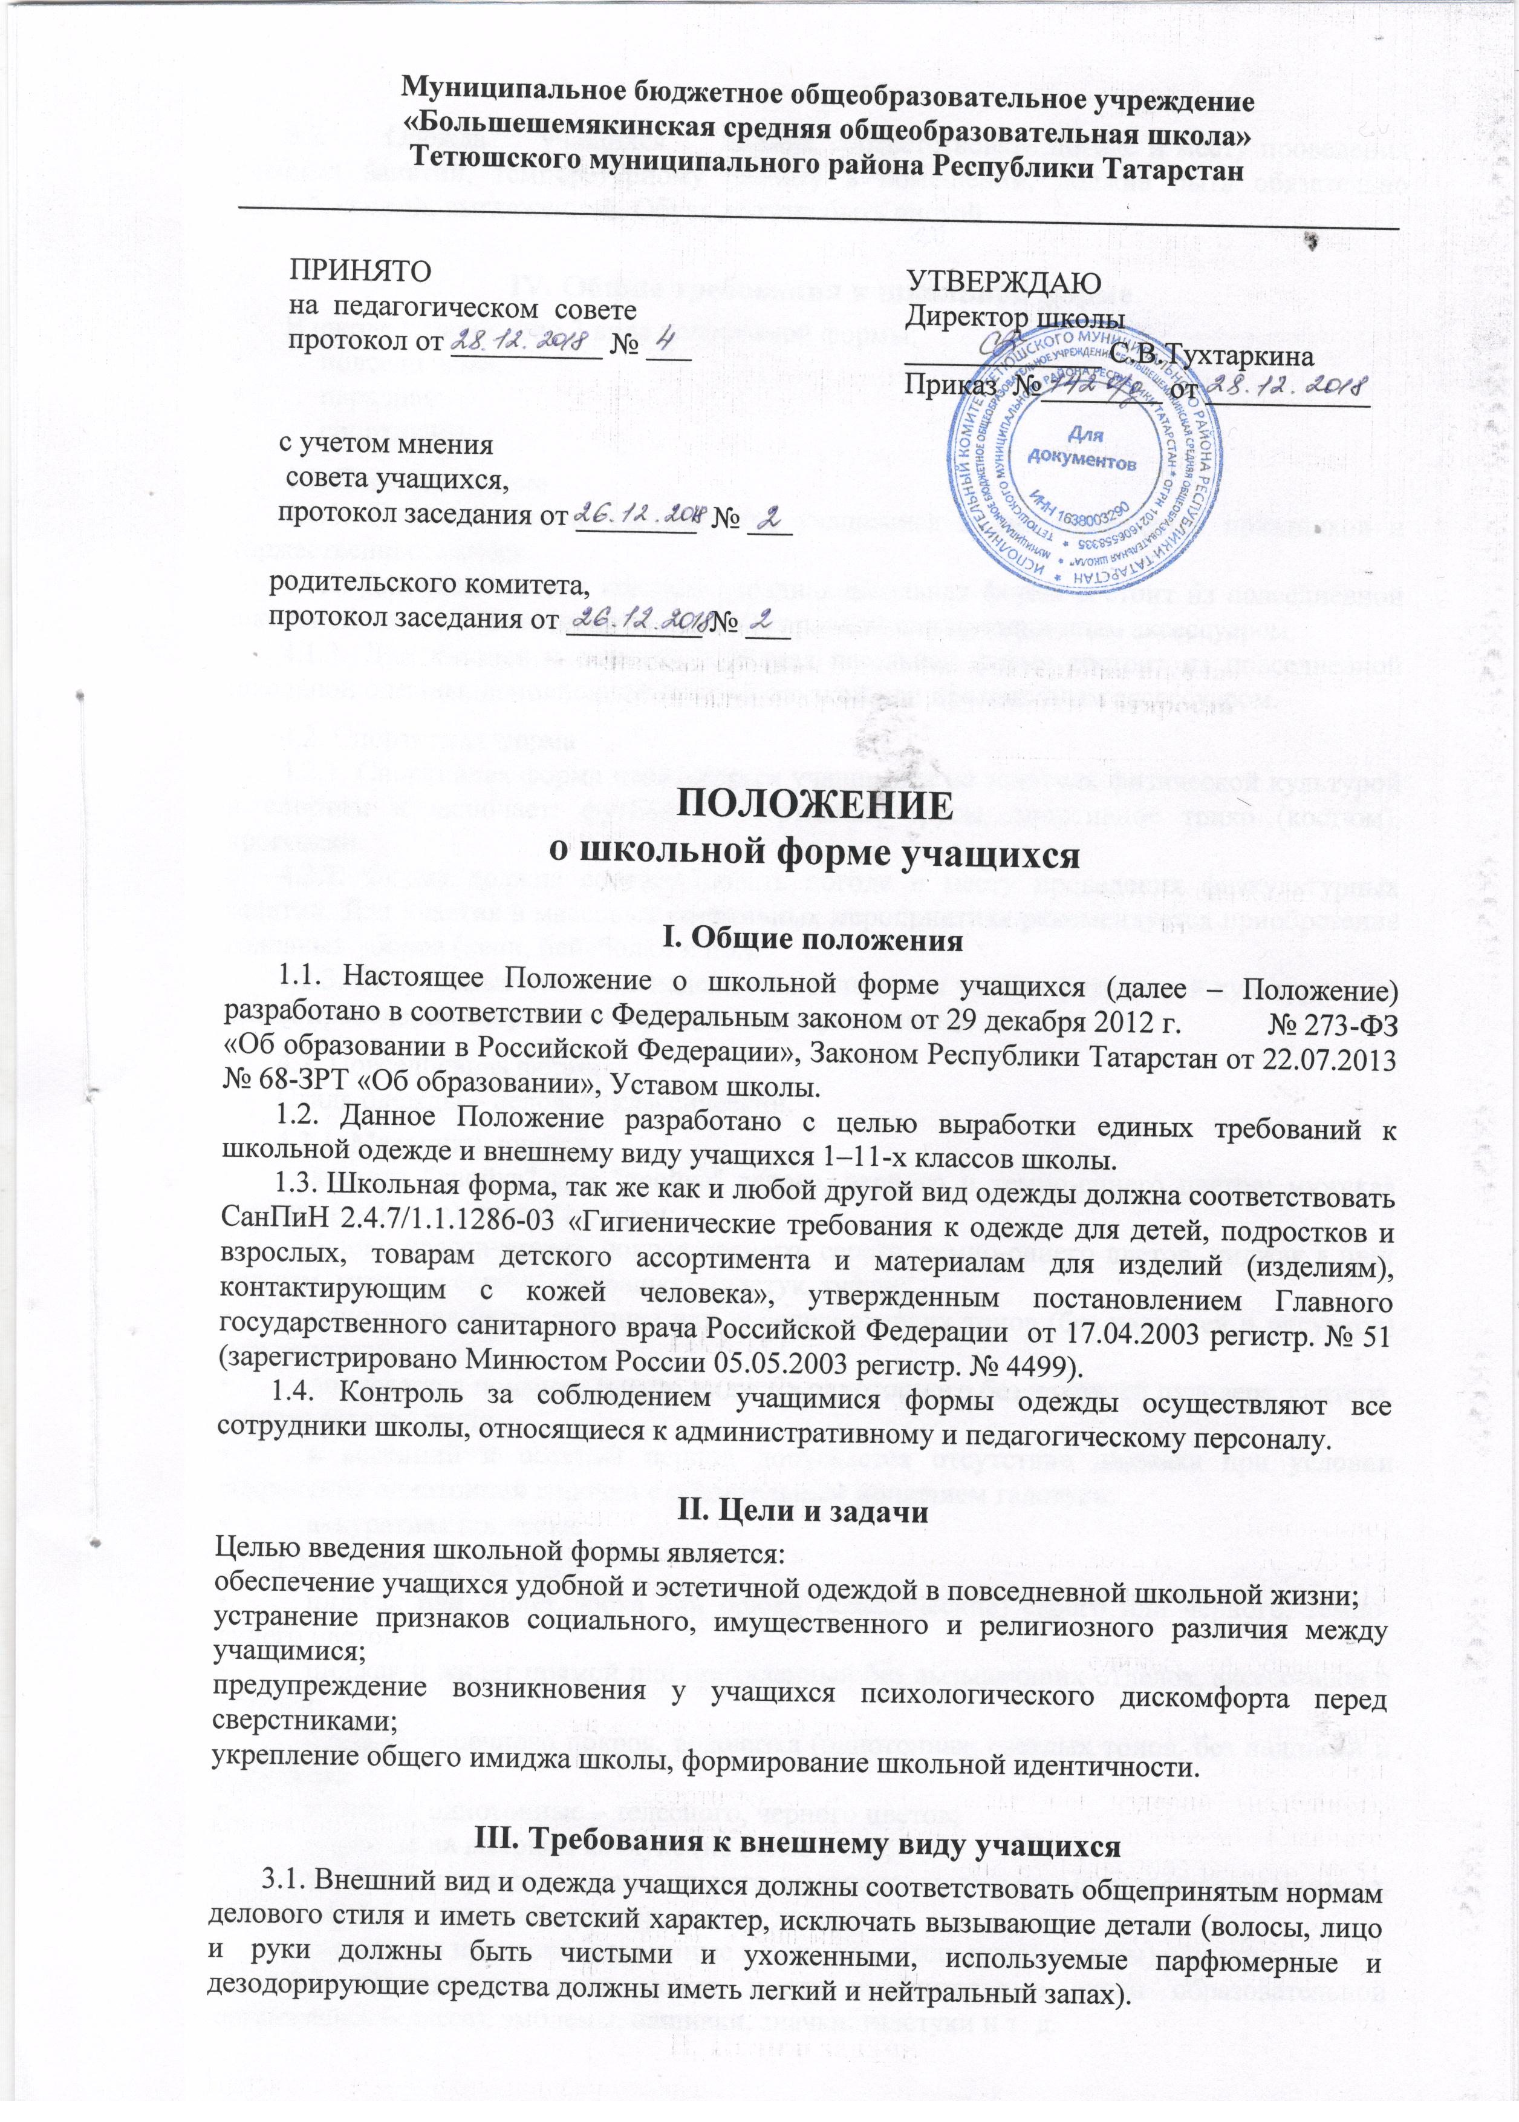

3.2. Одежда учащихся должна соответствовать погоде и месту проведения учебных занятий, температурному режиму в помещении, должна быть обязательно чистой, свежей, выглаженной. Обувь должна быть чистой.

IV. Общие требования к школьной форме

В школе установлено 3 вида допустимой формы:
• повседневная;
• парадная;
• спортивная.

4.1. Парадная форма
4.1.1. Парадная форма используется учащимися в дни проведения праздников и торжественных линеек.
4.1.2. Для мальчиков и юношей парадная школьная форма состоит из повседневной школьной одежды, дополненной светлой сорочкой или праздничным аксессуаром.
4.1.3. Для девочек и девушек парадная школьная форма состоит из повседневной школьной одежды, дополненной светлой блузкой или праздничным аксессуаром.

4.2. Спортивная форма
4.2.1. Спортивная форма используется учащимися на занятиях физической культурой и спортом и включает: футболку, спортивные трусы, спортивное трико (костюм), кроссовки.
4.2.2. Форма должна соответствовать погоде и месту проведения физкультурных занятий. Для участия в массовых спортивных мероприятиях рекомендуется приобретение головных уборов (кепи, бейсболки и пр.).
4.2.3. Спортивные костюмы надеваются только для уроков физической культуры и на время проведения спортивных праздников, соревнований.

4.3. Повседневная форма
Стиль одежды – деловой, классический.

4.3.1. Мальчики, юноши:
• костюм "двойка" или "тройка" серого, черного и темно-синего цветов; мужская сорочка (рубашка), галстук, туфли;
• брюки классического покроя черного, серого, темно-синего цветов, пиджак в цвет брюкам, мужская сорочка (рубашка), галстук, туфли;
• однотонная белая рубашка или рубашка неярких тонов (без надписей и рисунков) или водолазка;
• допускается ношение вместо пиджака однотонного без надписей пуловера, свитера, жилета того же цвета;
• в весенний и осенний период допускается отсутствие пиджака при условии сохранения однотонной сорочки с обязательным ношением галстука;
• аккуратная прическа.

4.3.2. Девочки, девушки:
• пиджак или жилет, юбка или брюки (классические) серого или черного, темно-синего цветов;
• пиджак и жилет прямой или приталенный без вызывающих отделок, аксессуаров и деталей;
• блуза рубашечного покроя, водолазка (однотонная, светлых тонов, без надписей и рисунков);
• колготки однотонные – телесного, черного цветов;
• туфли не на высоком каблуке (не более 7 см);
• в зимний период во время низкого температурного режима разрешается надевать однотонный без надписей пуловер, свитер, жилет;
• аккуратная прическа (уложенные в косу, хвост или пучок волосы) или стрижка.
4.3.3. Одежда учащихся может иметь отличительные знаки образовательной организации (класса): эмблемы, нашивки, значки, галстуки и т. д.
4.3.4. Запрещается использовать для ношения в учебное время следующие варианты одежды и обуви:
спортивная одежда (спортивный костюм или его детали);
одежда для активного отдыха (шорты, толстовки, майки и футболки с символикой и т.п)
пляжная одежда;
одежда бельевого стиля;
прозрачные платья, юбки и блузки, в т. ч. одежда с прозрачными вставками;
декольтированные платья и блузки (открыт вырез груди, заметно нижнее белье и т. п.);
вечерние туалеты;
платья, майки и блузки без рукавов (без пиджака или жакета);
мини-юбки;
слишком короткие блузки, открывающие часть живота или спины;
одежда из кожи (кожзаменителя), плащевой ткани;
сильно облегающие (обтягивающие) фигуру брюки, платья, юбки;
спортивная обувь (в т. ч. для экстремальных видов спорта и развлечений);
пляжная обувь (шлепанцы и тапочки);
массивная обувь на высокой платформе;
вечерние туфли (с бантами, перьями, крупными стразами, яркой вышивкой, из блестящих тканей и т. п.);
туфли на чрезмерно высоком каблуке. Допустимая высота каблука для девочек не более 5 см (5–9-е классы), не более 7 см (10–11-е классы).
В одежде и обуви не должны присутствовать очень яркие цвета, блестящие нити и вызывающие экстравагантные детали, привлекающие пристальное внимание.
Не допускается ношение массивных украшений.
4.3.5. Все учащиеся 1–11-х классов должны иметь сменную обувь. Сменная обувь должна быть чистой, выдержанной в деловом стиле.

V. Права и обязанности учащихся

5.1. Учащийся имеет право:
- выбирать школьную форму в соответствии с предложенными вариантами;
- самостоятельно подбирать рубашки, блузки, аксессуары к школьной форме в повседневной жизни;
- на ношение в холодное время года джемперов, свитеров и пуловеров неярких цветов.

5.2. Учащийся обязан:
- носить в течение учебного года школьную форму, сменную обувь;
- содержать форму в чистоте, относиться к ней бережно;
- в дни проведения торжественных линеек, праздников надевать парадную форму;
- выполнять все пункты данного Положения.

VI. Права и обязанности родителей (законных представителей)
6.1. Родители (законные представители) имеют право:
- на приобретение школьной формы в соответствии с предложенным описанием в любом удобном для них месте, учитывая вкусы и особенности фигуры ребенка;
- обсуждение на родительских собраниях класса и школы вопросов, имеющих отношение к школьной форме, выносить предложения в отношении школьной формы.
6.2.Родители (законные представители) обязаны:
- обеспечить учащихся школьной формой, согласно условиям данного Положения, до начала нового учебного года, и делать это по мере необходимости, вплоть до окончания учащимся школы;
- ежедневно контролировать внешний вид учащихся перед выходом в школу в строгом соответствии с требованиями Положения;
- следить за состоянием школьной формы своего ребенка, т.е. своевременно ее стирать по мере загрязнения;
- выполнять все пункты данного Положения.

VII. Ответственность. Меры административного воздействия.
7.1. Несоблюдение учащимися настоящего Положения является нарушением Устава школы и Правил внутреннего распорядка для учащихся школы.
7.2. В случае, если учащийся пришел в школу без школьной формы он на занятия допускается, но при этом предоставляет дежурному учителю дневник, в котором уполномоченное лицо делает запись для родителей (законных представителей) с предупреждением о том, чтобы родители приняли соответствующие меры, т.е. обеспечили приход в школу своего ребенка в школьной форме.
7.3. О случае явки учащихся без школьной формы и нарушений настоящего Положения классный руководитель в течение учебного дня ставит в известность родителей (законных представителей).
7.4. За несоблюдение настоящего Положения учащиеся могут быть подвергнуты дисциплинарному взысканию или общественному порицанию.

VIII. Заключительные положения
8.1. Настоящее Положение принимается педагогическим советом школы, с учетом мнения совета учащихся, совета родителей (законных представителей), утверждается и вводится в действие приказом директора школы.
8.2. Инициатива внесения изменений и (или) дополнений в настоящее Положение может исходить от педагогического совета школы, администрации школы, совета учащихся, совета родителей (законных представителей).
8.3. Изменения и (или) дополнения в настоящее Положение подлежат открытому общественному обсуждению на заседаниях педагогического совета школы, совета учащихся, совета родителей (законных представителей).
8.4. Изменения в настоящее Положение вносятся педагогическим советом школы в случае необходимости с учетом мнения совета учащихся, совета родителей (законных представителей), утверждаются, вводятся в действие приказом директора школы и регистрируются в установленном порядке.
8.5. Внесенные изменения вступают в силу с учебного года, следующего за годом принятия решения о внесении изменений.
8.6. Положение действует бессрочно, до принятия Положения в новой редакции.

